


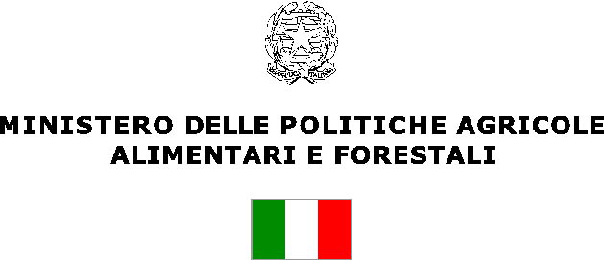

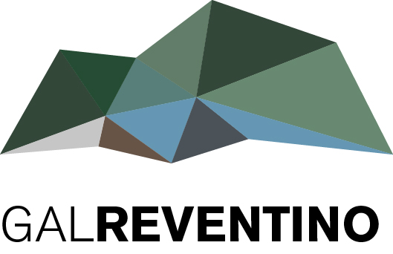

CALABRIA - EATALY - EXPO 2015
II MANIFESTAZIONE DI INTERESSE
PER LA SELEZIONE DI PRODOTTI
DELLE AZIENDE AGROALIMENTARI ED ENOLOGICHE DI FILIERA
A MARCHIO DOP / IGP / IGT PRODOTTI AGROALIMENTARI TRADIZIONALI

Il GAL Monti Reventino, nell’ambito del Programma di Partecipazione della Rete dei GAL della Calabria ad EXPO 2015,
PROMUOVE
una Manifestazione di Interesse per la selezione di prodotti enogastronomici delle aziende agroalimentari ed enologiche di filiera a marchio DOP / IGP / IGT/ Prodotti Agroalimentari Tradizionali da utilizzare, nell’ambito di Calabria – Eatatly – Expo 2015, per la realizzazione di preparazioni rappresentanti il meglio della gastronomia del GAL Monti Reventino.
Calabria - Eataly - Expo 2015 costituisce un’occasione unica per la promozione e la valorizzazione dei prodotti dell’eccellenza agroalimentare del Reventino. Attraverso questa iniziativa, realizzata in collaborazione con Eataly Distribuzione, si realizzerà un rapporto diretto tra i consumatori e i produttori di prodotti enogastronomici dei territori del Reventino. La promozione dei prodotti e della gastronomia di eccellenza del Reventino permetterà inoltre, attraverso il racconto dei territori e dei processi di produzione, di promuovere complessivamente l’immagine del Reventino e di attrarre nuovi flussi di turismo enogastronomico e naturalistico.
Calabria – Eataly – Expo 2015 sarà realizzato, dal 1 al 30 settembre, in uno spazio interamente dedicato alla Calabria posizionato nell'Hortus (spazio esterno) che divide le due stecche che costituiscono l’Area Eataly ad Expo 2015.
Lo spazio, che è completo di cucina, sarà utilizzato per la preparazione e la somministrazione delle preparazioni enogastronomiche da parte del personale di Eataly che proporrà una serie di piatti originali rappresentativi della tradizione enogastronomica della Calabria. Sarà possibile affiancare personale specializzato indicato dal GAL Monti Reventino al fine di rappresentare e illustrare al meglio le tipicità del territorio. Inoltre Eataly acquisterà i prodotti per le preparazioni enogastronomiche direttamente dai produttori che saranno selezionati attraverso la presente Manifestazione di Interesse.
All’interno dello spazio sarà possibile collocare cartelloni informativi e promozionali delle produzioni, dei prodotti e dei territori del GAL Monti Reventino. Inoltre è prevista la messa in onda, nei circuiti interni, di filmati istituzionali rappresentativi della realtà enogastronomica e paesaggistica del Gal Reventino. Tutte le attività di progettazione grafica, di comunicazione e di ufficio stampa saranno garantiti da Eataly.
Le degustazioni potranno essere integrate con incontri ed eventi, promossi anche dai produttori, finalizzati a fare conoscere ai visitatori la natura, la storia e la cultura dei territori e delle produzioni.
Eataly metterà a disposizione spazi di magazzino per lo stoccaggio delle merci e i necessari servizi per la gestione della logistica delle merci (dalla spedizione alla consegna).
Le aziende interessate per poter partecipare alla presente Manifestazione di Interesse devono soddisfare i seguenti requisiti:
- essere in regola con la normativa vigente per lo specifico settore produttivo;
- essere aderenti ai consorzi di produzione DOP e IGP della Calabria ovvero essere produttrici di prodotti DOP, IGP / IGT o tradizionali ad alta valenza storica territoriale;
- essere a filiera completa, ove questo sia possibile per la specifica tipologia di prodotto, e quindi realizzare al proprio interno:
- la produzione dei prodotti agricoli;
- la loro trasformazione;
- la successiva commercializzazione.
I prodotti proposti dalle suddette aziende, da utilizzare per la preparazione e la somministrazione delle preparazioni enogastronomiche, saranno valutati e selezionati direttamente da Eataly sulla base:
- della rispondenza ai criteri di qualità previsti da Eataly;
- della compatibilità con le preparazioni e i piatti individuati da Eataly per rappresentare al meglio la tradizione enogastronomica della Calabria e del Reventino.
Le aziende selezionate, che dovranno assicurare la fornitura dei prodotti per tutto il mese di settembre alle condizioni previste da Eataly, saranno inserite nel Programma di Degustazioni di Calabria - Eataly - Expo 2015 e potranno partecipare direttamente, o attraverso i propri consorzi, alle degustazioni e agli incontri / eventi di promozione collegati.
Le aziende interessate, in possesso dei requisiti prima esposti, per partecipare alla presente Manifestazione di Interesse dovranno:
- compilare la Domanda di Partecipazione, utilizzando il Fac-Simile allegato. Si precisa che va compilata una Domanda di Partecipazione per ciascun Prodotto proposto;
- trasmettere la Domanda di Partecipazione, debitamente sottoscritta dal Rappresentante Legale dell’Azienda, unitamente alla copia di un valido documento di identità dello stesso al seguente indirizzo di posta elettronica: galmontireventino@arubapec.it

Il termine ultimo per la presentazione della Manifestazione di Interesse è fissato inderogabilmente entro e non oltre le ore 12.00 del 14 agosto 2015.

GAL MONTI REVENTINO | GAL MONTI REVENTINO
Il Direttore | Il Presidente
F.to Vincenzo Cerminara | F.to Dott. Francesco Esposito

